广西民族大学
实 验 报 告

实验名称: 图书馆管理系统的任务分解
组 名：第一组
组 长：朱海红
成 员：黄舒珺 黄康凤 蓝星 刘许

实验日期：2019年3月14日

[实验目的和要求]
- 了解IT项目管理的WBS基本概念。
- 掌握任务分解方法。
- 学会使用project 2016进行任务计划编排。
[实验内容和步骤]
- 复习任务分解和验证方法。
- 编写课程作业管理系统/图书管理系统的任务分解，即WBS。
- 小组全成员根据项目需求进行分析，拟分解图书管理系统任务，将任务分成9大项（F1- F9）。
- 制作任务分解图表形式。相关截图：
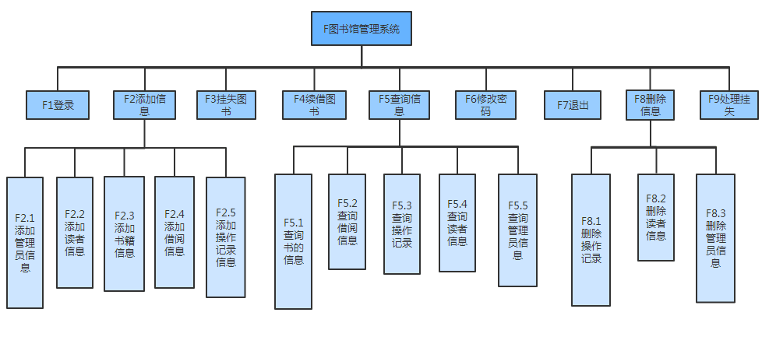

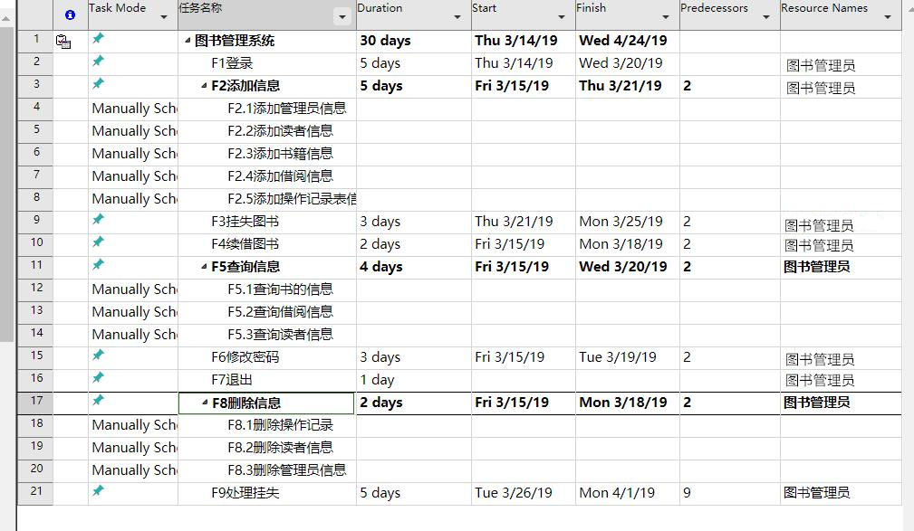
- 制作WBS模板。相关截图：

- 制作WBS字典。相关截图：
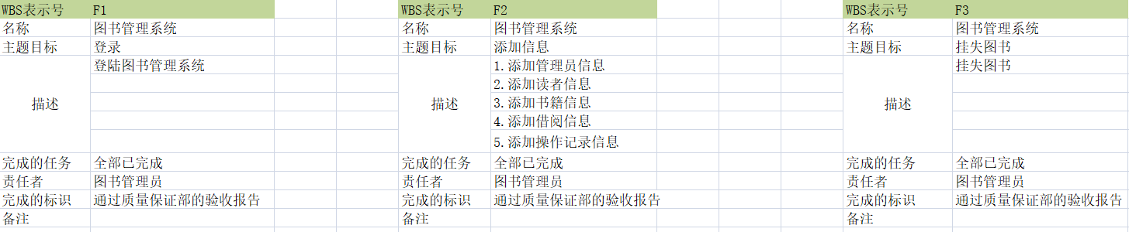

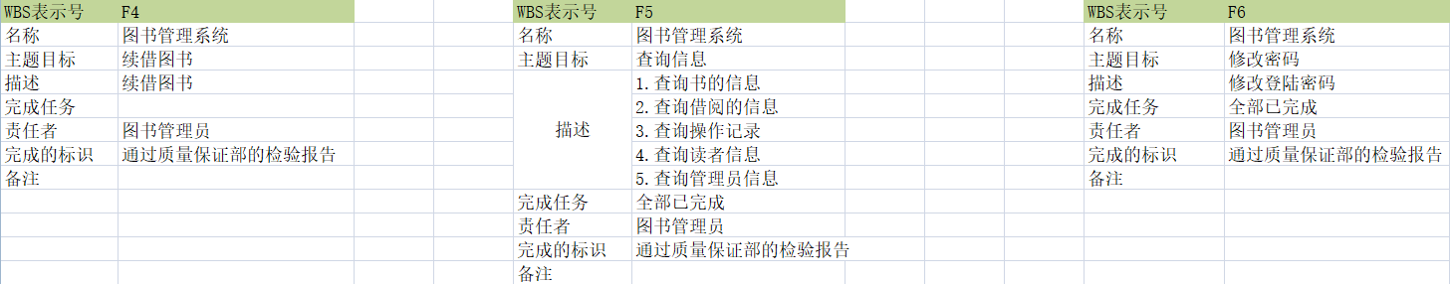

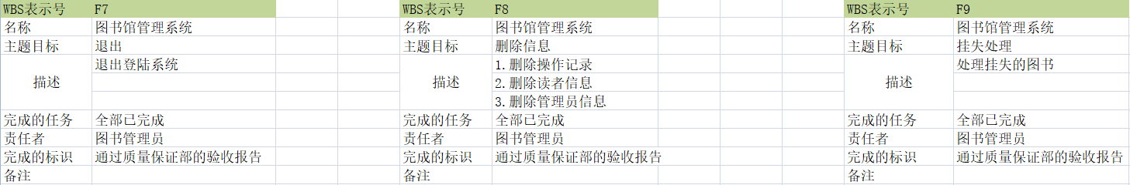

- 讲述课程作业管理系统/图书管理系统的任务分解结果。

[实验分析]
- 该图书馆管理系统能随时查询书库中图书的借阅情况，以便及时准确、及时、方便地为读者提供借阅信息，也浏览数据、挂失图书等，管理权限由图书管理员掌握和分配。
- 图书管理员可定时整理系统数据库，删除图书系统历史登陆信息，对图书的借阅情况、读者的登陆管理情况、书库的增减等均可由计算机执行，并将运行结果归档。

